TRƯỜNG THCS LONG HƯNG
HƯỞNG ỨNG NGÀY HỘI ĐỌC SÁCH NĂM 2022
Thực hiện công văn số 583/ SGDĐT- GDTrH-GDTX ngày 07/4/2022 của sở GD&ĐT về việc tổ chức Ngày sách và văn hóa đọc Việt Nam năm 2022 trong các cơ sở giáo dục trên địa bàn tỉnh Hưng Yên.
Thực hiện công văn số 98 / PGD & ĐT-THCS ngày 12/4/2022 của Phòng giáo dục Văn Giang về việc tổ chức Ngày sách và văn hóa đọc Việt Nam năm 2022
Thực hiện kế hoạch hoạt động thư viện trường học năm học 2021-2022 trong đó có kế hoạch về “Ngày sách Việt Nam”;
Căn cứ theo kế hoạch, chương trình tổ chức Ngày hội đọc sách của thư viện trường THCS Long Hưng.
Chiều ngày 21/4/2022 trường THCS Long Hưng đã tổ chức “Ngày hội đọc sách năm 2022” với sự tham gia của 40 giáo viên và hơn 800 em học sinh với rất nhiều hoạt động sôi nổi như: tổ chức cho các em học sinh theo khối lớp và giáo viên đọc sách, báo, tạp chí trong ngày hội. Phát động giáo viên, học sinh ủng hộ sách vào tủ sách thư viện trường. Tổ chức thi giới thiệu sách qua video trong từng lớp học, mỗi lớp chọn ra một video để thi giữa các lớp, những video hay nhất sẽ đưa lên Website nhà trường nhằm nhân rộng tác dụng của việc đọc sách ….
Mặc dù trong những năm gần đây với sự phát triển mạnh mẽ của khoa học công nghệ thông tin, con người ngày càng tiếp cận đọc báo điện tử trên mạng ngày càng nhiều. Song việc đọc sách không phải vì thế giảm dần mà ngày càng lan rộng trong mỗi thế hệ con người việt nam. Bởi cầm được quyển sách hay, được lựa chọn quyển sách mình yêu thích đều mang dấu ấn riêng với ưu thế đa dạng, tiện lợi.
Dưới đây là một số hình ảnh trong Ngày hội đọc sách năm 2022 của trường THCS Long Hưng:
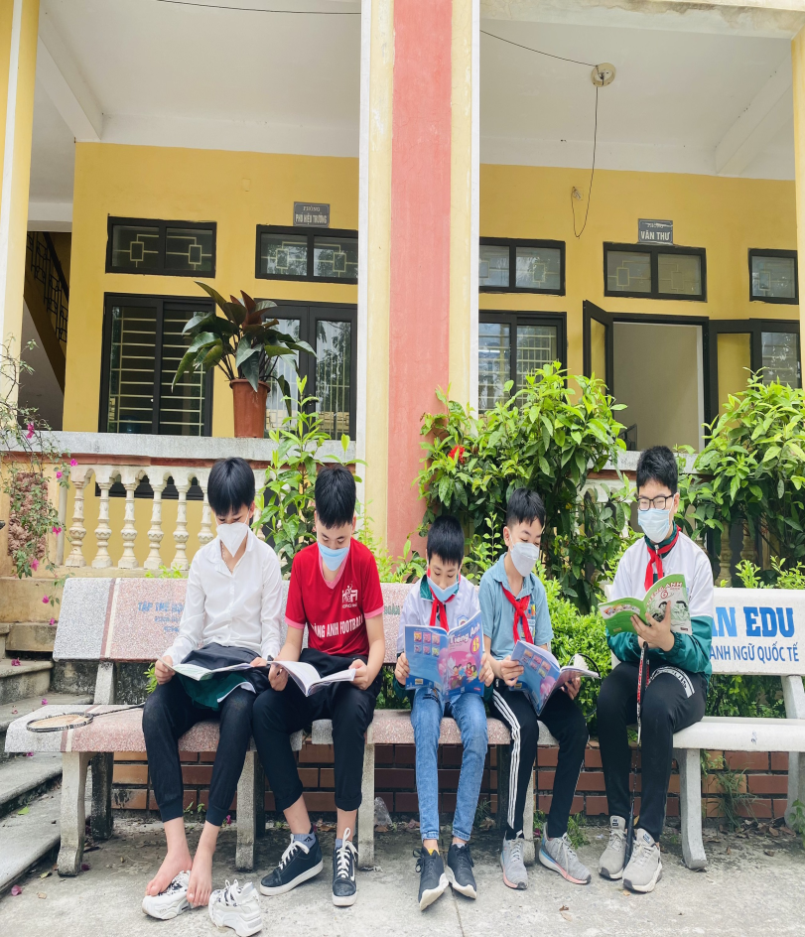 | 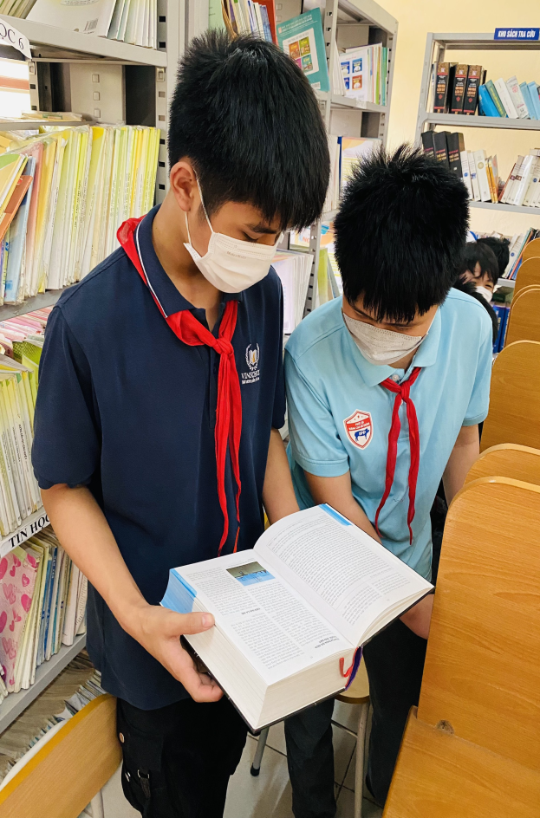

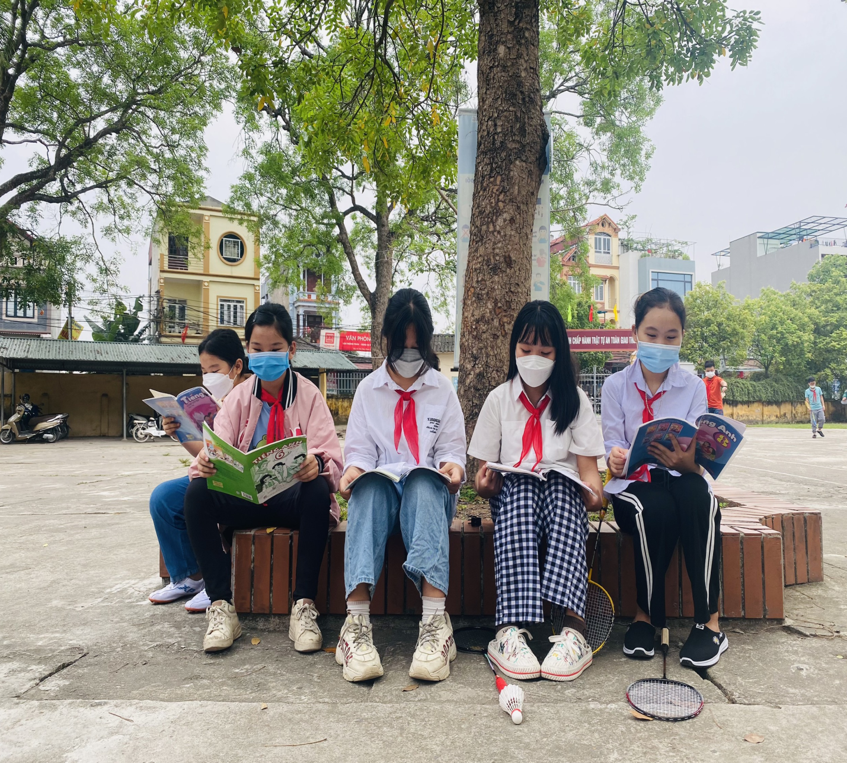
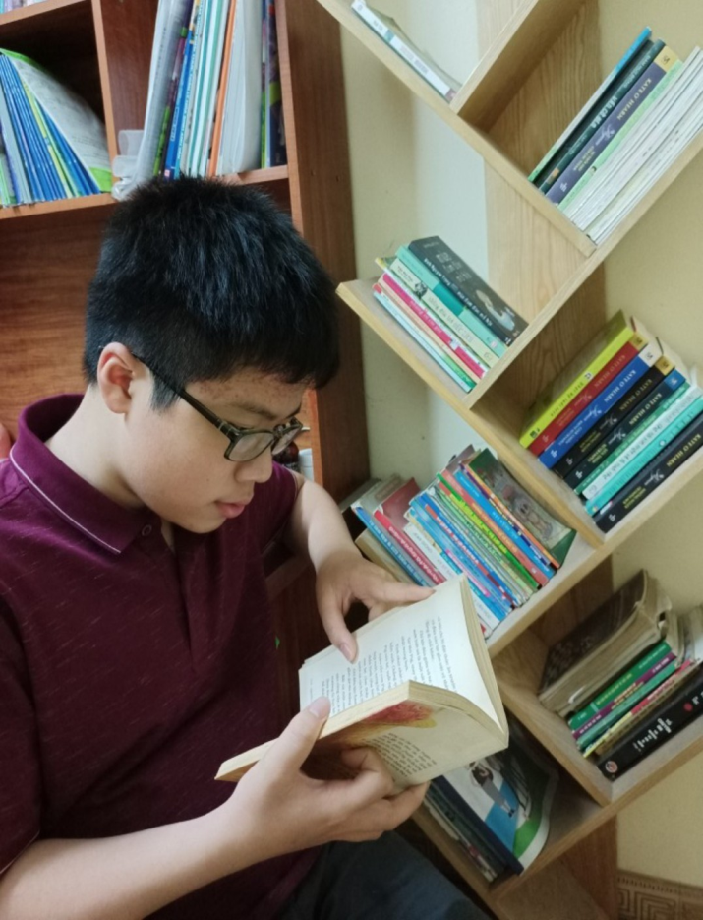 | 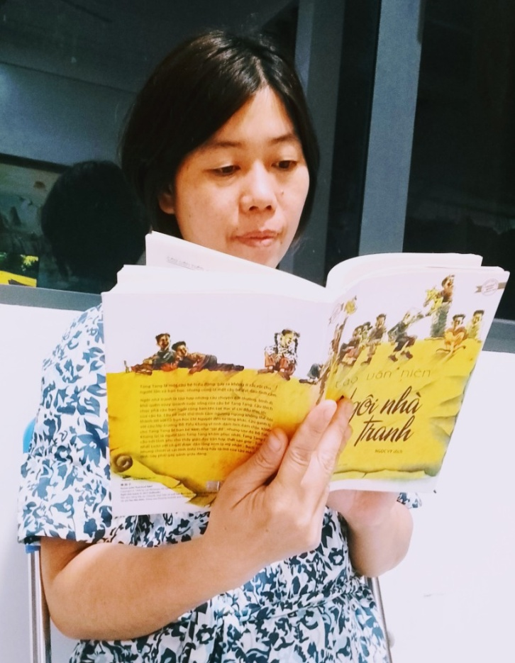
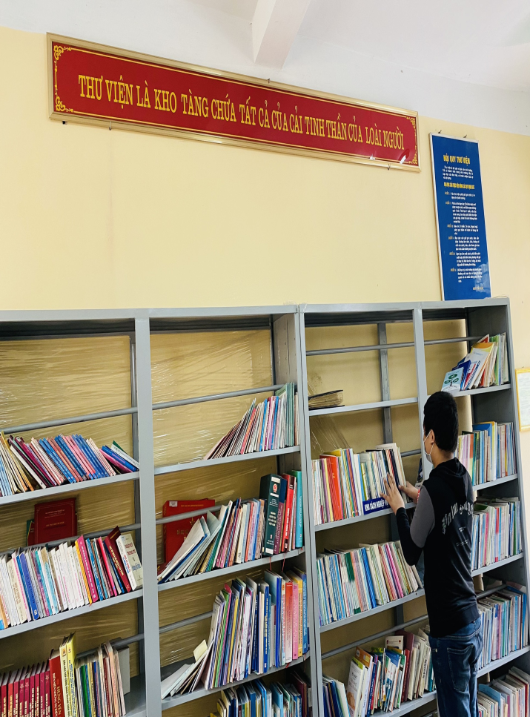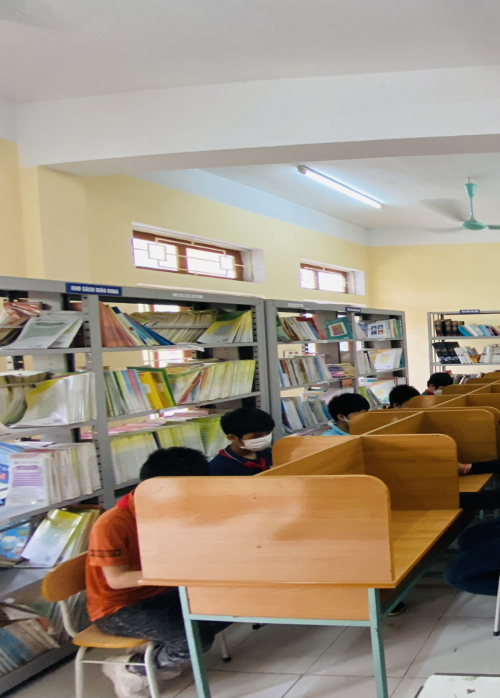
Một số kết quả đạt được trong phong trào Ngày hội đọc sách là:
- Phụ huynh cùng học sinh đã hưởng ứng ủng hộ xây dựng tủ sách thư viện trường học là 252 cuốn sách các loại
- Các lớp đã có vi deo giới thiệu sách, nhà trường đã chọn ra 4 video tiêu biểu để đưa lên giới thiệu trên wedsize ( có video kèm theo)
+ Lớp 8C: Giới thiệu sách : Tuổi thơ học trò
+ Lớp 8E: Giới thiệu sách: Đắc nhân tâm
+ Lớp 6A: Giới thiệu sách: Người thông minh giải quyết vấn đề như thế nào.
+ Lớp 9B: Giới thiệu sách : Ngữ văn 9
Thông qua Ngày hội đọc sách nhằm góp phần đưa “văn hóa đọc” trở thành thói quen cho các em học sinh, rèn cho các em biết chọn những loại sách báo có nội dung tốt, tính giáo dục cao phù hợp với tâm sinh lý của từng em. Đồng thời giúp các em học tập những gương tốt việc tốt, các nhân vật sự kiện lịch sử, thế giới tự nhiên khoa học.... để phục vụ tốt trong việc học tập nâng cao kiến thức hình thành nhân cách của các em. Qua đó tuyên truyền giáo dục cho các em về việc đọc sách cũng như trân trọng giữ gìn và bảo vệ sách. Để phong trào ngày hội đọc sách được duy trì và phát triển, chúng tôi hi vọng rằng chủ đề “ngày hội đọc sách” năm 2022 sẽ không chỉ thấm sâu trong tiềm thức mỗi cán bộ giáo viên và các em học sinh mà còn tỏa rộng tới bậc phụ huynh, tới những người yêu sách.

